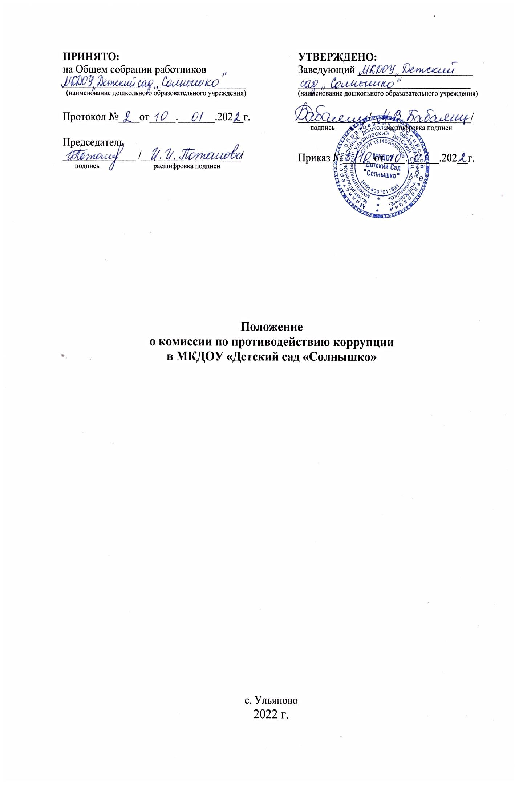

**ФУНКЦИОНАЛЬНЫЕ ОБЯЗАННОСТИ**

**ЛИЦА ОТВЕТСТВЕННОГО**

**ЗА РЕАЛИЗАЦИЮ АНТИКОРРУПЦИОННОЙ ПОЛИТИКИ**

**В МУНИЦИПАЛЬНОМ КАЗЕННОМ ДОШКОЛЬНОМ ОБРАЗОВАТЕЛЬНОМ УЧРЕЖДЕНИИ – МУНИЦИПАЛЬНЫЙ УЛЬЯНОВСКИЙ ДЕТСКИЙ САД «СОЛНЫШКО»**

с. Ульяново

2022 г.

1. **Общие положения.**
   1. В своей работе руководствуется:

* Конституцией Российской Федерации;
* Законодательными и нормативными документами по противодействию коррупции;
* Уставом и локальными правовыми актами ДОУ;
* настоящими функциональными обязанностями.
  1. Ответственный за реализацию антикоррупционной политики должен знать:
* Цели и задачи внедрения антикоррупционной политики;
* Используемые в антикоррупционной политике понятия и определения;
* Основные принципы антикоррупционной деятельности в ДОУ;
* Область применения антикоррупционной политики и круг лиц, попадающих под её действие;
* Перечень реализуемых антикоррупционных мероприятий, стандартов и процедур и порядок их выполнения (применения);
* Ответственность сотрудников за несоблюдение требований антикоррупционной политики;
* Порядок пересмотра и внесения изменений в антикоррупционную политику ДОУ.

1. **Функциональные обязанности**
   1. Ответственный за реализацию антикоррупционной политики в ДОУ:
      1. Осуществляет регулярный мониторинг хода эффективности реализации антикоррупционной политики ДОУ, ежегодно предоставляет отчет заведующему ДОУ, при необходимости вносит предложения об изменениях и дополнениях антикоррупционной политики ДОУ.
      2. Выявляет и устраняет причины и условия, порождающие коррупцию.
      3. Вырабатывает оптимальные механизмы защиты от проникновения коррупции, снижению коррупционных рисков.
      4. Создает единую систему мониторинга и информирования сотрудников по проблемам коррупции.
      5. Осуществляет антикоррупционную пропаганду противодействия коррупции.
      6. Участвует в разработке форм и методов осуществления антикоррупционной деятельности и контролирует их реализацию.
      7. Содействует работе по проведению анализа и экспертизе издаваемых администрацией ДОУ документов нормативного характера по вопросам противодействия коррупции.
      8. Незамедлительно информирует заведующего ДОУ, о случаях склонения работника к совершению коррупционных правонарушений.
      9. Сообщает заведующему ДОУ о возможности возникновения либо возникшем у работника конфликте интересов.
      10. Оказывает консультативную помощь субъектам антикоррупционной политики ДОУ по вопросам, связанным с применением на практике общих принципов служебного поведения сотрудников, и других участников учебно-воспитательного процесса.
      11. Взаимодействует с правоохранительными органами по реализации мер, направленных на предупреждение (профилактику) коррупции и на выявление субъектов коррупционных правонарушений.

**3. Порядок уведомления заведующего о фактах обращения в целях склонения работников к совершению коррупционных правонарушений**

3.1. Ответственный обязан незамедлительно уведомить заведующего ДОУ обо всех случаях обращения к нему каких-либо лиц в целях склонения его к совершению коррупционных правонарушений.

3.2. Перечень сведений, подлежащих отражению в уведомлении, должен содержать:

- фамилию, имя, отчество, должность, место жительства и телефон лица, направившего уведомление;

- описание обстоятельств, при которых стала известно о случаях обращения к работнику в связи с исполнением служебных обязанностей каких-либо лиц в целях склонения его к совершению коррупционных правонарушений (дата, место, время и другие условия);

- подробные сведения о коррупционных правонарушениях, которые должен был бы совершить работник по просьбе обратившихся лиц;

- все известные сведения о физическом (юридическом) лице, склоняющем к коррупционному правонарушению;

- способ и обстоятельства склонения к коррупционному правонарушению, а также информацию об отказе (согласии) принять предложение лица о совершении коррупционного правонарушения.

3.3. Уведомления подлежат обязательной регистрации в специальном журнале, который должен быть прошит и пронумерован, а также закреплен печатью ДОУ.

3.4. Конфиденциальность полученных сведений обеспечивается заведующим ДОУ.

**4. Ответственность**

4.1. За неисполнение или ненадлежащее исполнение без уважительных причин Устава и Правил внутреннего трудового распорядка ДОУ, иных локальных нормативных актов, законных распоряжений заведующего ДОУ, функциональных обязанностей, в том числе за неиспользование предоставленных прав, ответственный за реализацию антикоррупционной политики в ДОУ несет дисциплинарную ответственность в порядке, определенным трудовым законодательством.

4.2. За виновное причинение ДОУ или участникам образовательного процесса ущерба в связи с исполнением (неисполнением) своих функциональных обязанностей, ответственный за реализацию антикоррупционной политики в ДОУ несет материальную ответственность в порядке и пределах, установленных трудовым и гражданским законодательством.